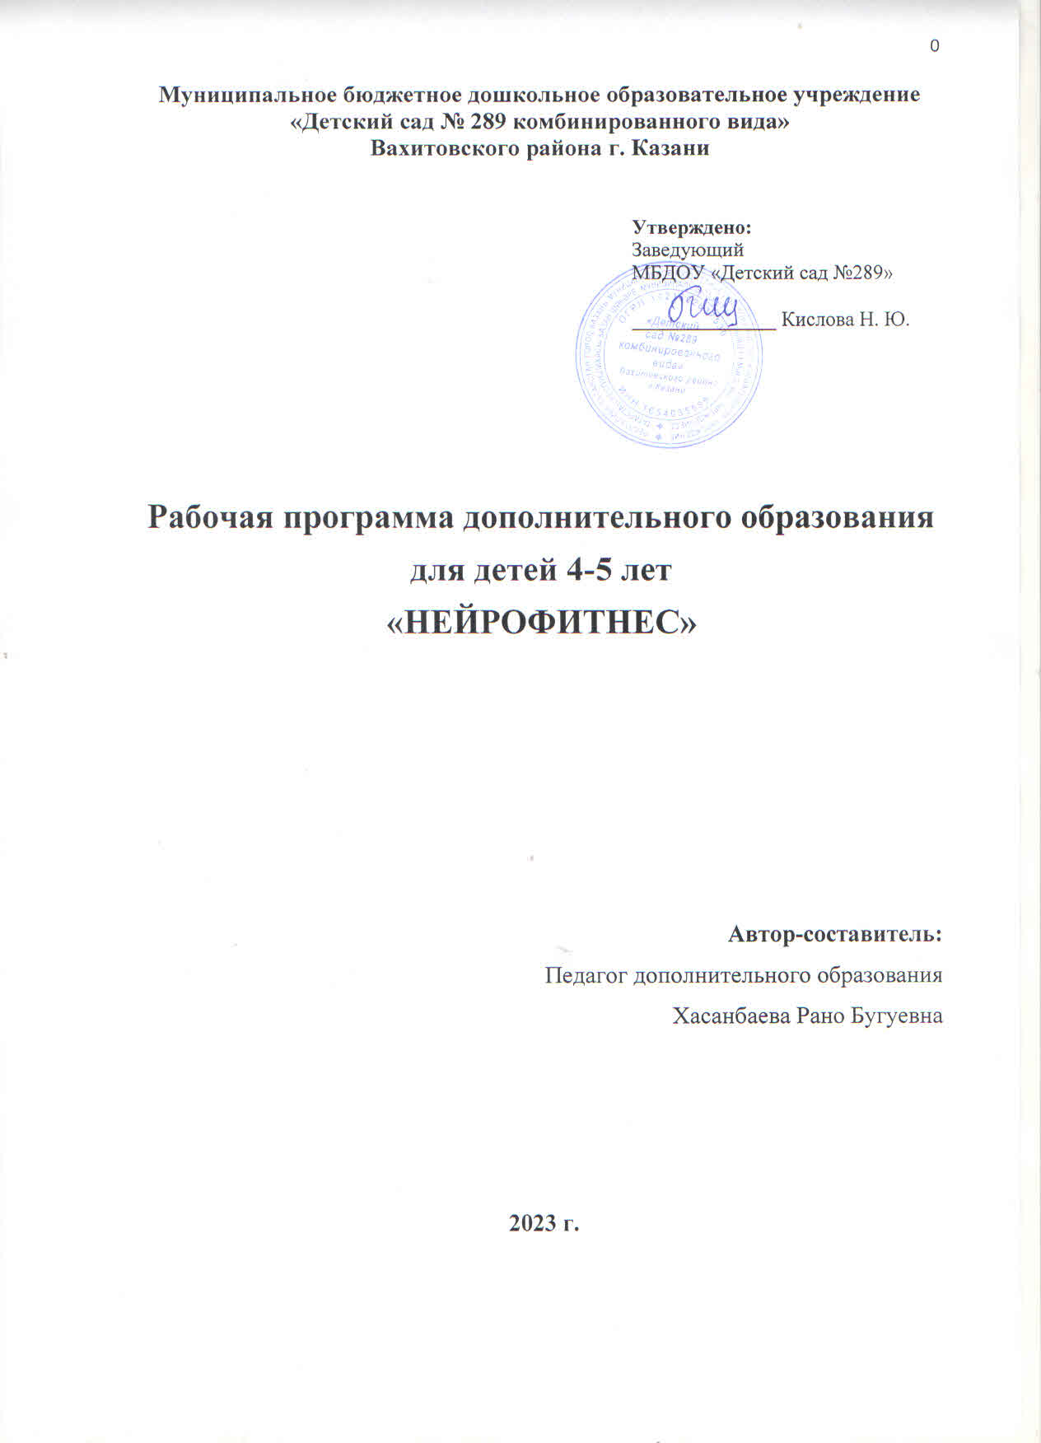
- Пояснительная записка

Направленность программы
Интегрированная программа, которая направлена на формирование и развитие нейромоторных навыков у детей.
Актуальность
В последнее время отмечается увеличение количества дошкольников с различными нарушениями в физическом и психическом развитии, с затруднениями в обучении, трудностями в адаптации. В связи с этим, перед педагогами ДОУ всё более востребованным становится поиск новых, эффективных психолого-педагогических методов и форм работы, направленных на полноценное и всестороннее развитие дошкольников. Одним из актуальных направлений внедрения инновационных методов в коррекционный образовательный процесс является применение элементов нейрофитнеса.
Нейрофитнес — это комплекс многофункциональных упражнений, направленных на разностороннюю тренировку мозга.
Головной мозг — это сложная структура, состоящая из двух полушарий, отвечающий за конкретные виды деятельности. Правое контролирует и регулирует координацию, творческие способности, пространственное восприятие и способности к гуманитарным наукам. Левое полушарие контролирует и регулирует способности к точным наукам, анализу, а ещё отвечает за речь и логику.
Формирование мозга начинается еще в перинатальный период, а затем продолжается в младенческом, детском и подростковом возрасте. Причем мозговые структуры развиваются неравномерно, участками, а психические функции тесно связаны с физиологией. Прохождение ребенка по родовым путям, грудное вскармливание, период ползания у младенца, его первые шаги – каждый из этих естественных этапов запускает механизм активного развития очередного участка мозга. Если каждый из этих был нарушен, возможны изменения и в формировании мозговых функций. В последнее время такие случаи стали массовыми. Стимуляции родов, кесарево сечение, искусственное вскармливание – каждое из подобных ситуаций может отразиться на развитии мозга.
Отсюда можно сделать вывод о прямой взаимосвязи незрелости развития мозговых структур и таких явлений, как гиперактивность, плохая память, невнимательность и рассеянность, проблемы с ориентацией в пространстве, общее снижение иммунитета, сложности в адаптации, агрессивность, неустойчивость психики.
Учёные определили, что укрепление связей между полушариями происходит в разном возрасте: до 7 лет у девочек и примерно до 8,5 лет у мальчиков. И чем раньше начать выполнять упражнения нейрогимнастики, тем быстрее полушария мозга гармонично разовьются и станут взаимодействовать между собой слаженно.
Начинать выполнение упражнений для мозга рекомендуется в дошкольном возрасте (4-5 лет). Постепенно тренировки можно усложнять, добавляя более специфичные и интересные движения.
Нейрофитнес состоит из целого спектра простых упражнений. Их могут выполнять не только дети, но и взрослые. Родители могут ввести эти «мозговые тренировки» в ежедневное детское расписание даже в качестве утренней зарядки, чтобы у ребёнка выработалась привычка выполнять их на регулярной основе, ведь залог успеха — правильность выполнения и систематичность.
Упражнения для мозга позволяют решить множество задач, связанных не только с работой мозга в целом, но и с познавательными способностями.
В частности, нейрофитнес помогает детям:
- стимулировать развитие мыслительной деятельности;
- улучшить память и развить способности к быстрому воспроизведению информации;
- снизить утомляемость на занятиях и уроках, повысить работоспособность;
- улучшить мелкую и крупную моторику, ловкость кистей;
- развить способность к выполнению симметричных и асимметричных движений;
- укрепить вестибулярный аппарат;
- развить подвижность плечевого пояса;
- снять стресс и напряжение;
- предотвратить нарушения, связанные с восприятием пространства и времени.

Таким образом, Нейрофитнес - уникальная методика комплексного, естественного и безопасного развития умственных и физических способностей детей, основанная на системе специально разработанных нейропсихологических упражнений.
Нейрофитнес способствует совершенствованию памяти и мыслительных способностей, концентрации внимания, скорости реакции и координации движений, межполушарного взаимодействия и пространственного мышления, мелкой и крупной моторики, навыка управления собственными эмоциями, что в конечном итоге повышает самооценку ребенка и позволяет добиться успехов в учебе.
Нейрофитнес не является медицинским методом. Это тренировка для мозга, подобно тому, как физкультура — тренировка для мышц тела.
Программа представляет собой комплекс телесно-ориентированных упражнений, позволяющих через тело мягко воздействовать на мозговые структуры. В результате ребенок лучше адаптируется к изменениям, начинает легче учиться и усваивать информацию через гимнастику и игры.
Будучи универсальной, программа подходит как нормотипичным детям, так и детям, имеющим особенности развития.
Упражнения особенно полезны детям:
- с речевыми нарушениями и нарушениями восприятия;
- имеющим трудности овладения учебными навыками;
- имеющим трудности переключения с одного вида деятельности на другую;
- возбудимым, импульсивным, с нарушенным вниманием, агрессивным;
- тревожным, неуверенным;
- с низкой устойчивостью к нагрузкам, наличием утомляемости, медлительным;
- с трудностями координации движений (отсутствием плавности движений, не удержанием равновесия);
- с наличием мышечных зажимов, нарушениями мышечного тонуса;
- испытывающих трудности в общении;
- переживающих эмоциональное напряжение.
Актуальностью программы является и то, что в итоге каждый ребенок может быть способен продуктивно обучаться и усваивать большие объемы информации, что должно облегчить дальнейшее обучение в школе.

2. Содержание реализации программы
Цель и задачи программы
Цель программы: Профилактика и коррекция двигательных, эмоциональных и поведенческих нарушений детей, активация природных механизмов работы мозга с помощью физических упражнений, объединение движения и мысли.
Задачи:
- развитие межполушарной специализации;
- синхронизация работы полушарий;
- развитие познавательных способностей;
- развитие мелкой и крупной моторики;
- воспитание воли и саморегуляции ребенка;
- гармонизация эмоциональной сферы;
- общее оздоровление организма.
В программе участвуют дети с 4 до 5 лет. Количество детей в группе 12-15 человек. Срок реализации данной программы рассчитан на 8,5 месяцев. Занятия проводятся 2 раза в неделю. Время проведения занятий - 25 минут.
Формы, принципы, методы реализации программы
Формы реализации программы:
По количеству детей, участвующих в занятии – групповая.
По особенностям коммуникативного взаимодействия педагога и детей – мастерская.
По дидактической цели - комбинированные формы занятий.

Формы работы :
- телесные разминки, самомассаж;
- имитационные разминки;
- пальчиковые игры;
- дидактические игры;
- игры с правилами;
- двигательные разминки;
- игры с развивающими пособиями;
- творчество;
- сказка;
- н/гимнастика:
- корригирующая гимнастика;
- элементы детской йоги;
- дыхательные упражнения;
- сенсомоторные упражнения;
- игры на внимание и быстроту реакции;

Принципы реализации программы:
- Принцип доступности - обучение и воспитание ребенка в доступной, привлекательной и соответствующей его возрасту форме: игры, упражнения; соблюдение традиционных правил - «от простого к сложному», «от близкого к далекому», «от легкого к трудному», «от известного к неизвестному» и т. п.
- Принцип гуманистичности - индивидуально- ориентированный подход и всестороннее развитие личности ребенка;
- Принцип деятельности - развитие нейромоторных навыков осуществляется через виды детской деятельности – выполнение физических упражнений, дыхательной гимнастики, элементов самомассажа, выполнение заданий разных видов.
- Принцип интеграции – сочетание основного вида деятельности с развитием речи, с игровой деятельностью, с развитием познавательных процессов;
- Принцип системности - решение поставленных задач в системе кружковой работы.

Методы реализации программы:
- Наглядные - наблюдение, показ, образец;
- Словесные – беседа, объяснение, вопросы, пояснение, поощрение;
- Практические – показ способов действия (общий и индивидуальный).

Структура занятия:
1. Вводная часть: организационный момент, интеграция (разминка, дыхательная гимнастика, самомассаж), пальчиковая гимнастика);
2. Основная часть: объяснение-показ и практическая деятельность;
3. Заключительная часть: подведение итогов – релаксация, похвала детей за успехи в выполнении заданий, рефлексия.

Организация итоговых мероприятий:
Форма отслеживания результатов усвоения образовательной программы предполагает:
- индивидуальное наблюдение – при выполнении практических приемов обучающихся;
- итоговой мониторинг.

Предполагаемый результат:
Занятия способствуют:
- Развитию памяти, внимания, пространственных представлений, моторики;
- Развитию межполушарного взаимодействия;
- Повышению умственной работоспособности;
- Оптимизации познавательных процессов;
- Коррекции проблем поведения, развитию саморегуляции;
- Развитию способностей к межличностному взаимодействию;
- Совершенствованию способности к концентрации внимания;
- Стабилизации эмоционального фона;
- Развитию плавности, ритмичности, точности движений;
- Оптимизации мышечного тонуса, снятию телесных зажимов;
- Преодолению стеснительности, робости;
- Оздоровлению организма, мобилизации ресурсов;
- Ребенок становится более самостоятельным и уверенным;
- Лучше ориентируется в окружающем мире;
- Повышается работоспособность;
- Повышается развитие двигательной и пространственной сферы;
- Повышается самооценка ребенка;
- Повышается развитие мелкой и крупной моторики, памяти, мышления, внимания;
- Приобретает базу для успешной дальнейшей учебы в школе.

Взаимодействие с родителями:
- Знакомство родителей с целью и задачами кружка на родительских собраниях;
- Просвещение родителей о роли развития нейромоторных навыков в общем психическом и физическом развитии ребенка – видеоматериалы с занятий, памятки, папки-передвижки в помещениях ДОУ.

  - Учебный план
Количество занятий в неделю - 2
Количество занятий в месяц - 8
Количество занятий в год - 68
Продолжительность занятий - 20 мин.

  - Тематический план
группа детей от 4-х до 5-ти лет (средняя группа)
Срок обучения: 8,5 месяцев (68 занятий)
Продолжительность 1 занятия – 20 мин.
№  п/п | Наименование темы блока | Частота проведения | Продолжи-тельность упражнений | Количество  часов
1 | Вводная часть | на каждом занятии | 1 мин | 1 ч 8 мин
2 | Разминка и дыхательные упражнения | на каждом занятии | 3 мин | 3 ч 24 мин
3 | Растяжки и игровой самомассаж | на каждом занятии | 3 мин | 3 ч 24 мин
4 | Общий двигательный репертуар | на каждом занятии | 5 мин | 5 ч 40 мин
5 | Базовые сенсомоторные взаимодействия | на каждом занятии | 5 мин | 5 ч 40 мин
6 | Развитие мелкой моторики и ВПФ | на каждом занятии | 7 мин | 7 ч 56 мин
7 | Заключительная часть |  | 1 мин | 1 ч 8 мин
Итого: |  | 68 занятий

  - Содержание программы.
Программа содержит следующие тематические блоки:
1. Водная часть
Приветствие, создание рабочего настроя, игровая мотивация.

- Разминка и дыхательные упражнения
Проводимые на начальной стадии каждого занятия упражнения направлены, в основном, на улучшение функционирования подкорковых структур, улучшения мозгового кровообращения, повышения работоспособности. Дыхательные упражнения направлены на восстановление нормального дыхания в покое, а также в комплексе с различными движениями, что способствует усиленному снабжению кислородом всех органов и тканей организма, оптимизации тонуса мышц, снижению возбудимости, улучшению общего состояния ребёнка.
Блоки упражнений направленные на развитие саморегуляции ребенка:
- Упражнения, направленные на развитие произвольных движений и самоконтроля.
- Упражнения, направленные на развитие произвольной активности, формирование эмоциональной и волевой сферы.
- Упражнения, направленные на развитие психической саморегуляции, способствующие успокоению и снятию напряжения.

- Растяжки и игровой самомассаж
Система специальных упражнений на растягивание и разминание, основанных на естественном движении. При их выполнении в мышцах должно быть ощущение мягкого растяжения. Выполнение растяжек способствует преодолению разного рода мышечных дистоний (гипо или гипертонусов) , зажимов и патологических ригидных телесных установок; оптимизации и стабилизации мышечного тонуса и повышению уровня психической активности.

- Общий двигательный репертуар
Развитие крупной моторики – упражнения, формирующие сенсомоторные взаимодействия, координацию движений, ощущение границ своего тела и его положения в пространстве. Упражнения, содержащие движения руками, ногами, туловищем и головой, выполняемые с различным мышечным напряжением, разной скоростью и амплитудой. Цель их – общее физическое развитие и подготовка занимающихся к овладению сложными двигательными действиями. Регулярное выполнение общеразвивающих упражнений способствует развитию и укреплению опорно-двигательного аппарата, сердечно-сосудистой, дыхательной и нервной систем, что способствует улучшению физического развития, работоспособности, укреплению здоровья занимающихся.

- Базовые сенсомоторные взаимодействия
Коррекционно-развивающие упражнения, позволяющие укрепить функции головного мозга через двигательные упражнения. Для развития базовых сенсомоторных взаимодействий специалистами используется общий двигательный репертуар, который включает упражнения, направленные на развитие равновесия и чувства «понимания собственного тела в пространстве». Также сенсомоторное развитие ребёнка происходит в ходе специальных игр и занятий, в процессе дидактических игр и упражнений, в продуктивных видах деятельности.

- Развитие мелкой моторики и ВПФ
Большое внимание уделяется развитию мелкой моторики: многие упражнения проводятся с целью улучшения межполушарного взаимодействия. Виды деятельности, способствующие развитию мелкой моторики.
Пальчиковые игры и упражнения:
-игры манипуляции;
-сюжетные пальчиковые упражнения;
-пальчиковые упражнения со звуковой гимнастикой;
-пальчиковые упражнения в сочетании с самомассажем кистей и пальцев рук;
- работа со счетными палочками;
- упражнения с горохом, фасолью, шерстяной нитью;
- игры – шнуровки;
- игры с конструктором.
Высокий уровень развития мелкой моторики свидетельствует о функциональной зрелости коры головного мозга. С помощью подобных упражнений формируется база для полноценного «включения» психических функций (внимание, память) в овладение школьными знаниями.

- Заключительная часть
Включает в себя упражнения на релаксацию, переключение на следующий вид деятельности. Рефлексию, похвалу за участие в занятии и прощание.
5. Литература
- Дениннсон. П. «Гимнастика мозга» - 2015г.
- Журнал « Дошкольное воспитание» , 2005г № 3, №6, статьи Е. Плутаевой и П. Лосева
«Развитие мелкой моторики у детей 5-6 лет.
- Краткий психологический словарь /Под общ. ред. А.В.Петровского, М.Г. Ярошевского
- Колганова В. С., Пивоварова Е. В. "Нейропсихологические занятия с детьми, часть 1, 2", АЙРИС-пресс.
- Крупенчук О. И. Тренируем пальчики - развиваем речь! - СПб., 2009г.
- ЛазаревМ.Л. Программа «Познай себя» - М.,1993г.
- Лопухина К.С. Логопедия. Речь. Ритм. Движение – СПб., 1997г.
- Пазухина И.А. Давай познакомимся! Тренинговое развитие и коррекция эмоционального мира дошкольнилов-СПб., 2008г.
- Праведникова, И. И. Нейропсихология. Игры и упражнения — М.: АЙРИС-пресс, 2018.
- Сполдинг Дж. Обучение через движение- М., 1992г.
- Хухлаева О. В. Практические материалы для работы с детьми 3 -9 лет – М.,2003г;
- Ткаченко. А. Физкульт минутки для развития пальцевой моторики у дошкольников с нарушениями речи. – М.,2001г.
- Цвынтарный. В.В. Играем пальчиками и развиваем речь. – СПб, 1996г.
- Чистякова М.И. Психогимнастика – М., 1995г.
- Яковлев, В.Г. Гриневский А.Н. Игры для детей – М.,1992г.

